Wielkanoc tuż tuż!
- Wierszyk z pokazywaniem
Pobudka
Budzą się listeczki (dziecko się przeciąga)
szemrzą warto rzeczki, (pokazuje ręką wijącą się rzekę – jak wąż i szumi)
śniegi roztopione, (dziecko powoli kuca i kładzie się płasko na dywanie)
w kałuże zmienione. (dziecko imituje skakanie w kałuży)
Jaskółeczka czarna (dziecko rozpościera ręce niczym skrzydła)
strzałą niebo szyje, (dziecko lata z rozłożonymi skrzydłami)
śpiewem wita wiosnę (dziecko nuci kiri kiri kiri)
gniazdko młodym wije. (dziecko rękami imituje wicie gniazda)
Motylek cytrynek (dziecko się kłania)
dziarską przybrał minę, (robi zawadiacką minę)
i w moje okienko (dziecko pokazuje w powietrzu kwadrat jako okno)
puka leciuteńko. (dziecko puka w okno).

- Zagadki dla wesołej gromadki.
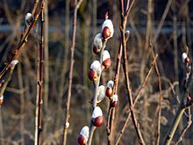
Wielkanocna zupa,
w niej kiełbaska pływa.
Jest tam też jajeczko,
żółte jak słoneczko.
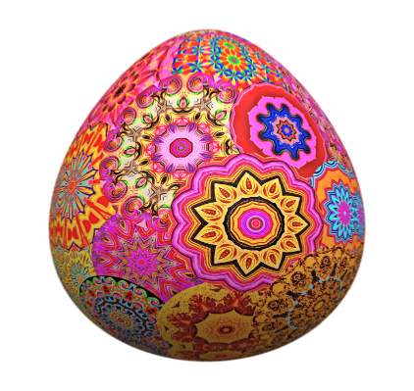
(żurek)
Co to za gałązka,
co kotków ma bez liku
i chociaż nie zamruczy –
miła jest w dotyku?
(witka wierzbowa)
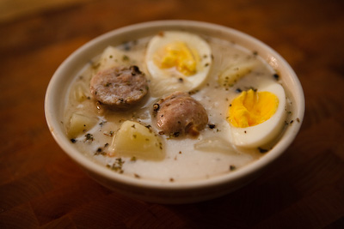
Leży w koszyczku
pięknie wystrojone,
malowane, pisane,
drapane lub kraszone.

(pisanka)
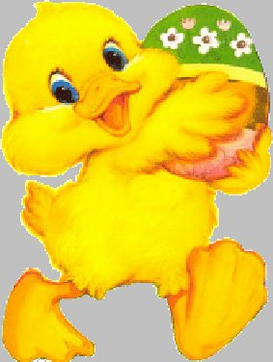
Ukrywa w Wielkanoc słodkości różne,
więc każde dziecko na niego czeka.
Zobaczyć go jednak - wysiłki to próżne,
bo on susami – kic! Kic! Ucieka.

(zajączek wielkanocny)
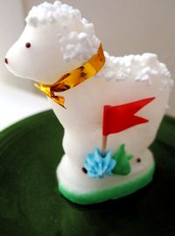
Potulne zwierzątko
z masła ulepione,
małą chorągiewką
wdzięcznie ozdobione.
(baranek)
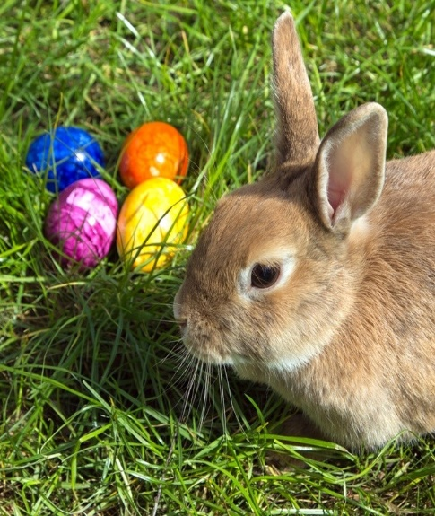

Mały, żółty ptaszek
z jajka się wykluwa,
zamiast piór ma puszek,
więc jeszcze nie fruwa.
(kurczaczek)

- Zabawy wielkanocne:
- Wyścig z jajem- wyznaczamy dystans na podłodze, gdzie będzie star i meta, każdy uczestnik dostaje łyżkę i ugotowane jajko i ma za zadaniem dobiec z nim jak najszybciej do mety, starając się, żeby nie upadło na ziemie. Można mierzyć czas i wtedy każdy uczestnik startuje po kolei.
- Turlanie jaja - na podłodze wyznaczamy linię startu, każdy uczestnik dostaje ugotowane jajko i ma za zadanie poturlać je jak najdalej. Dzieci mierzą krokami jak daleko poturlało się ich jajko.
- Szukanie jajek. Zadaniem rodzica jest schowanie kilku jajek, najlepiej czekoladowych, bo dzieci je lubią lub jakiś innych słodkości. Dzieci mają za zadnie je odnaleźć, Można im pomagać naprowadzając je komendą „zimno lub ciepło” lub tez używając określeń: „nad” „pod”, „obok” „w” „przed” „za”.
- Siejemy rzeżuchę.
Do tego potrzebujemy nasiona rzeżuchy, waty, jakiegoś niepotrzebnego pojemniczka, może być po lodach albo jakaś tacka. Na dno pojemnika kładziemy watę i sypiemy nasionka, na koniec podlewamy je woda i czekamy jak pięknie wyrośnie

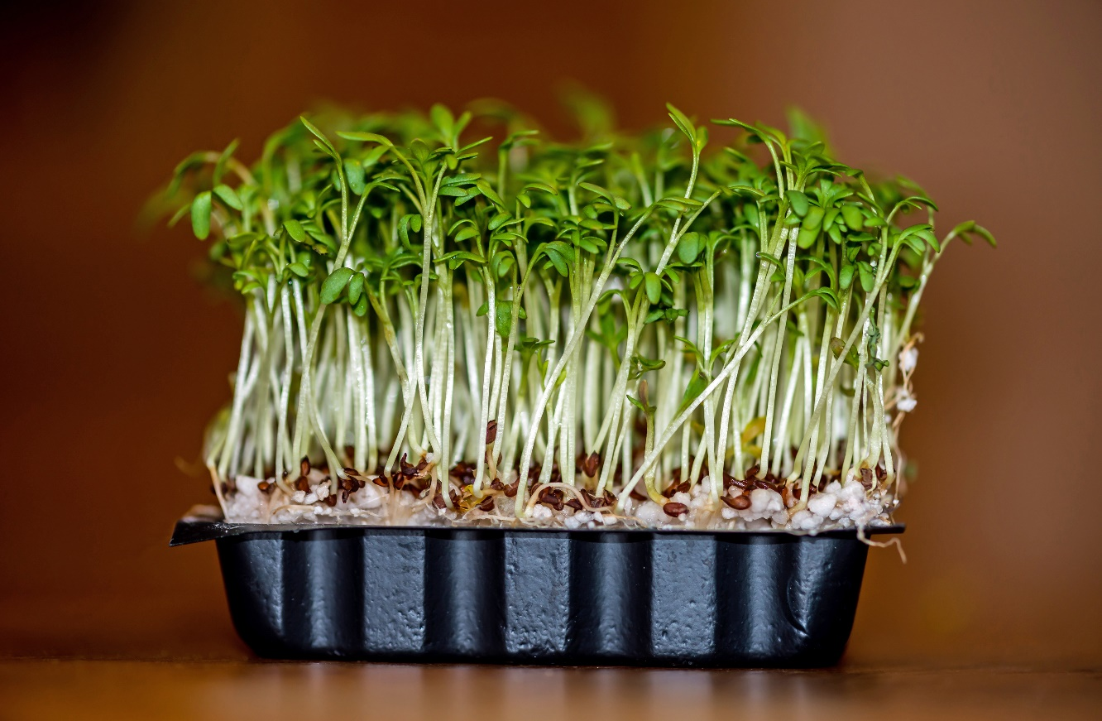

- Masażyki dla malucha, coś dla ciała coś dla ducha.
- Wśród gałązek lipy sikorka się kryje.
Znosi piórka i patyki, bo gniazdeczko wije.
(Palcami wskazującym i środkowym masujemy ruchem okrężnym dłoń dziecka)
- Nasza sikoreczka złożyła jajeczka,
(Składamy razem opuszki palców i kilkakrotnie delikatnie uciskamy środek dłoni dziecka)
- By jak inne ptaki-wysiedzieć pisklaki.
(Składamy dłoń w pięść i kładziemy na dłoni dziecka)
- Stuku-puku, stuku- puk- pękła skorupeczka
(Pukamy lekko w dłoń dziecka)
- I pierwszy pisklaczek wyskoczył z jajeczka.
(Masujemy opuszek małego palca)

Źródła; czasopismo Abecadło, superkid.pl, tylkodlamam.pl, mamabloguje.pl
